

Reparación arranque

Alejandro Casamayor Muñoz



29 de marzo de 2021

Implantación de sistemas operativos

Contenido

Objetivo de la práctica 2

Inventario de material necesario 2

Ejecución, investigación y desarrollo 3

Único disco 3

Doble disco 15

– ¿Tienes algún problema con ello? Si es así, descríbelo y trata de solucionarlo. 18

Consideraciones finales 18

# Objetivo de la práctica

Vamos a aprender las diferentes maneras de realizar una reparación sobre un equipo que tenga habilitado Multiboot pero por una razón u otra perdamos esta característica.

# Inventario de material necesario

Para esta práctica necesitaremos la máquina virtual usada en la práctica anterior, sino la tenemos deberemos crearla de nuevo.

A parte necesitaremos una máquina con 2 discos, uno de cada SO.

# Ejecución, investigación y desarrollo

## Único disco

Deberemos reparar Windows para que use su sistema de arranque nativo.

Para esto tendremos que ejecutar el CD de instalación de Windows en la máquina en la que tenemos instalado el sistema Multiboot.

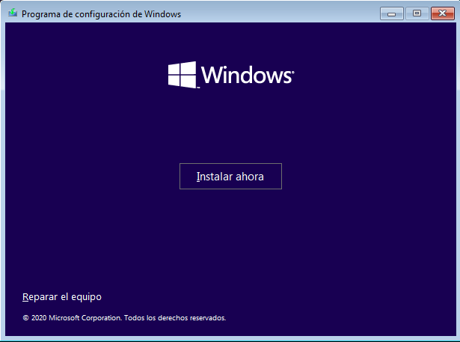

Se nos abrirá un menú y aquí lo repararemos.

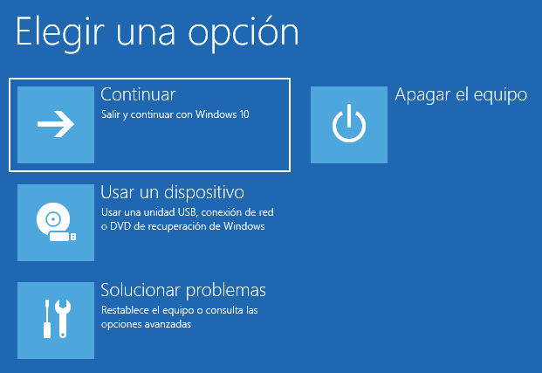

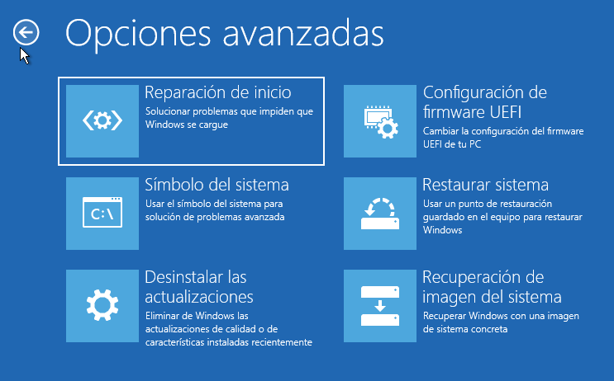

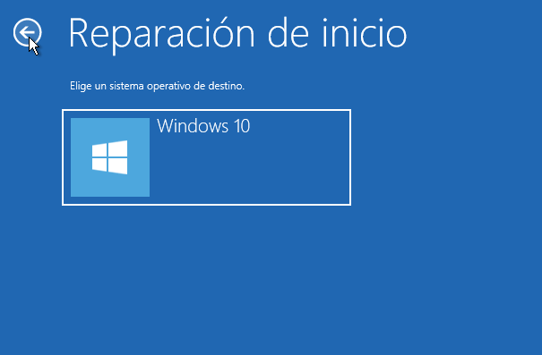

Una vez seleccionemos el Sistema Operativo a reparar (sólo sale Windows) nos saldrá en pantalla que se está realizando un diagnóstico. Una vez terminado dicho, nos sale un error y el equipo no se repara.

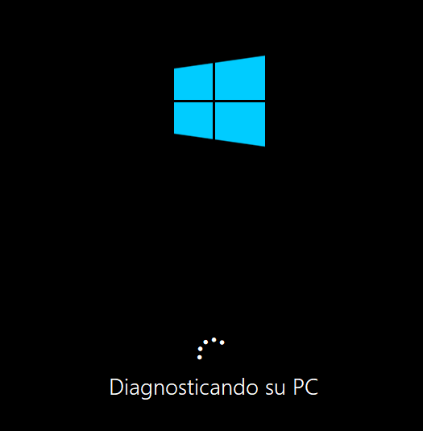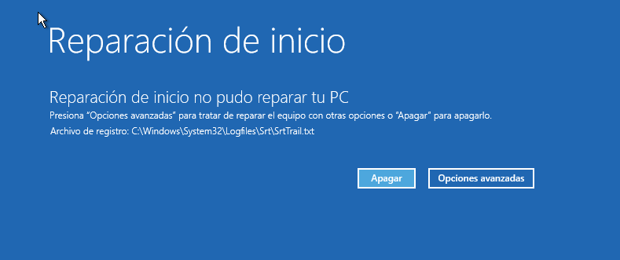

Comprobamos si hay algún problema con Ubuntu pero este funciona correctamente.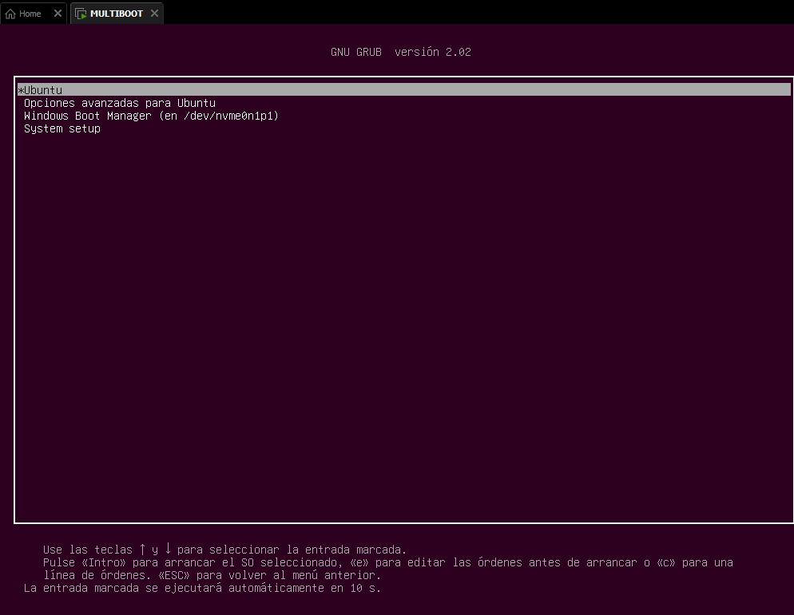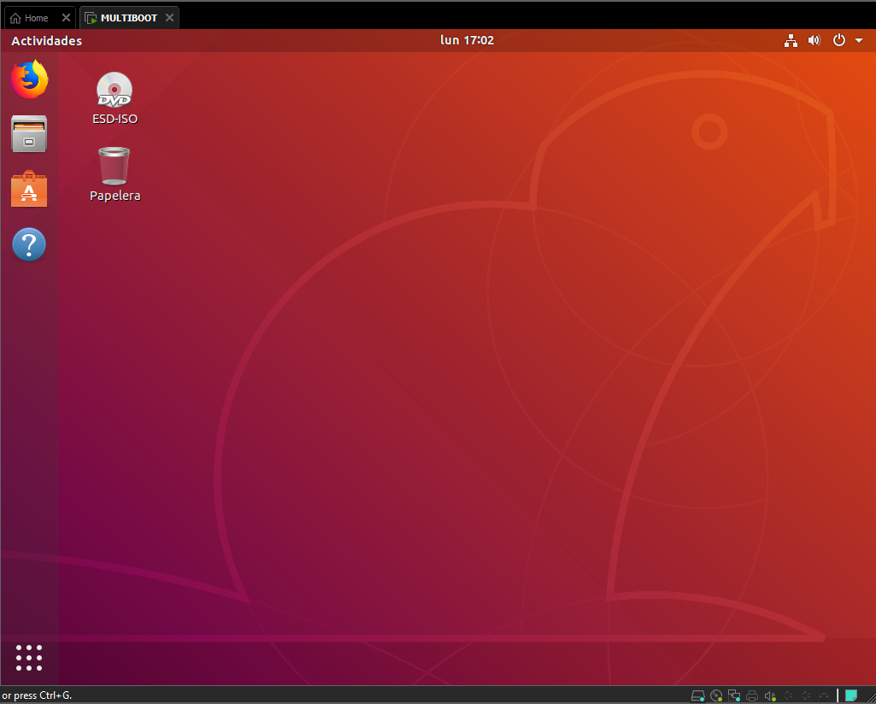

Apagamos el equipo y arrancamos normalmente, probaremos la última opción a ver si es que la reparación la hemos realizado mal, pero veo que esa opción nos lleva a la BIOS. 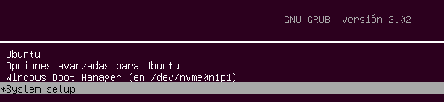

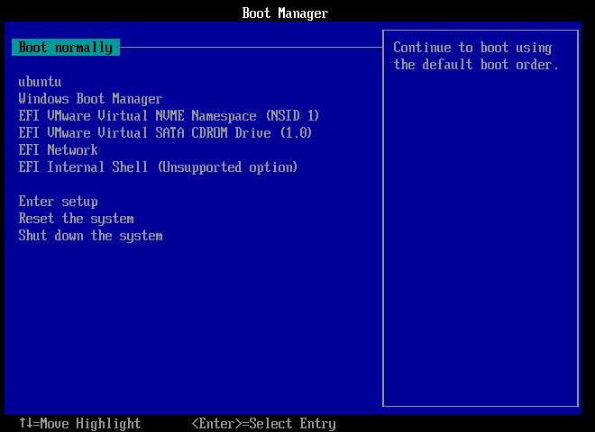

Volvemos a realizar el mismo método, ejecutamos desde el disco de Windows y reparamos pero no lo con seguimos, sigue dando el mismo error.

Una vez llegado a este momento que no puedo avanzar decido investigar por mi cuenta.

Veo en varios videos de YouTube que a mucha gente le sale otro menú: (foto vinculada)

[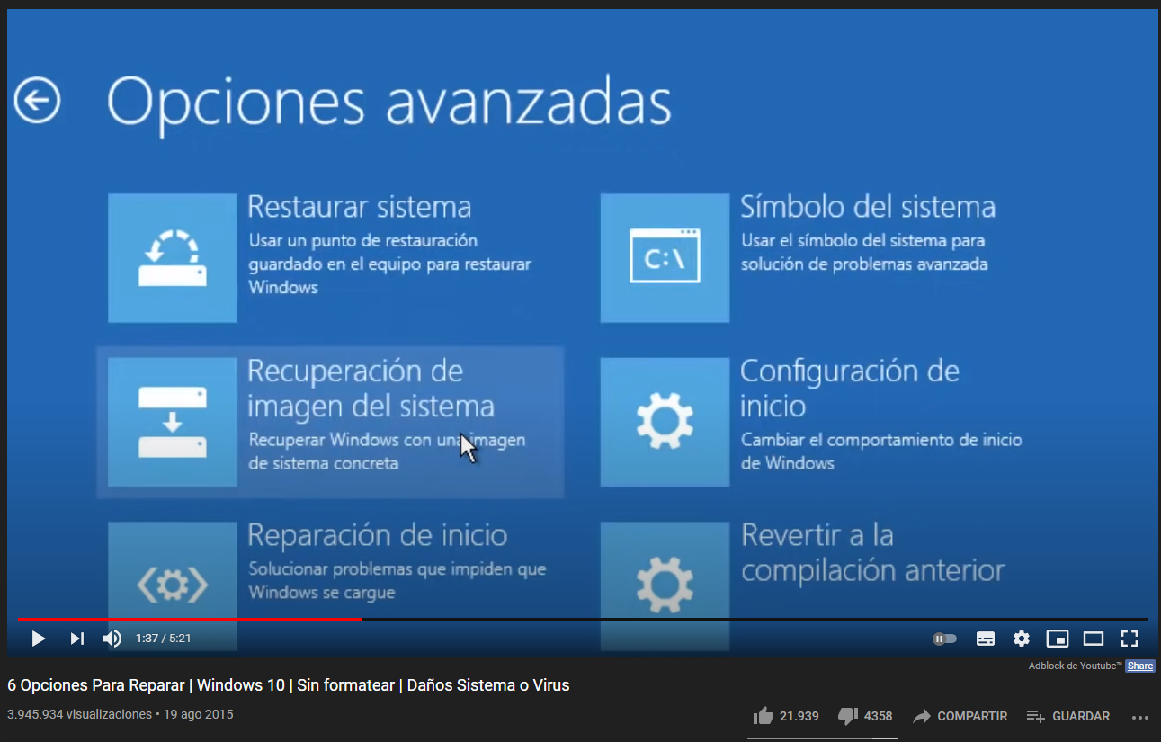](https://www.youtube.com/watch?v=y3Fp-uZptpU)

Veo que los videos son de 2015 y ha cambiado bastante.

[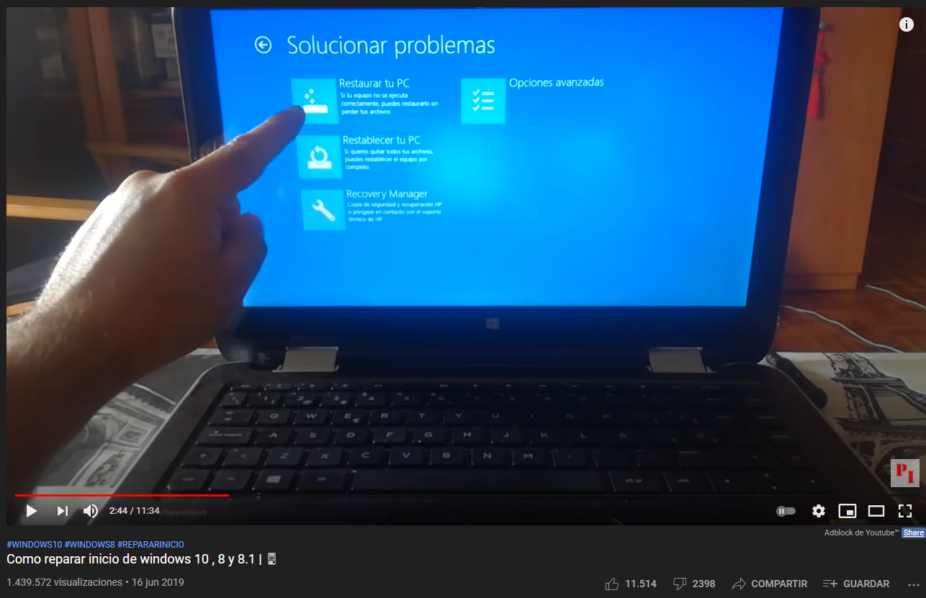](https://www.youtube.com/watch?v=yf-Ovti5XOc)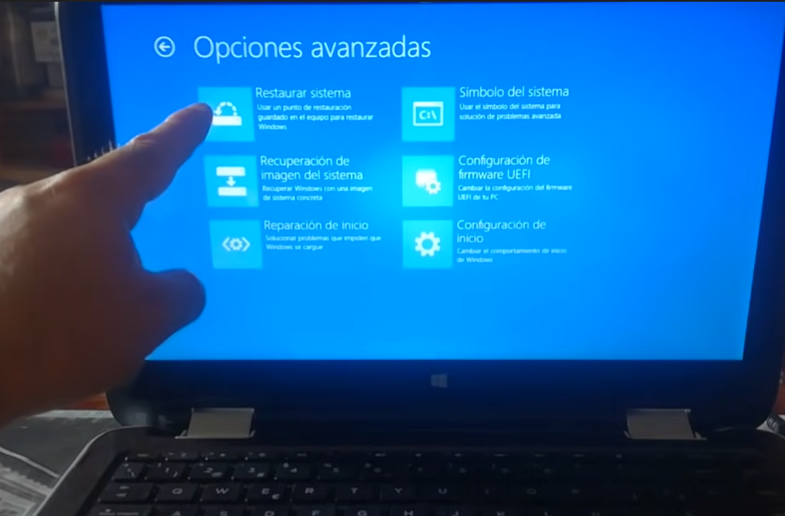

Veo que le salen las mismas opciones que al primero.

Volvemos a probar con [otro método](https://www.youtube.com/watch?v=w4jBz6p0tDo).

Entraremos a la línea de comandos y usaremos el comando CHKDSK.

Iremos a c y una vez ahí ejecutaremos el comando “chkdsk /r”

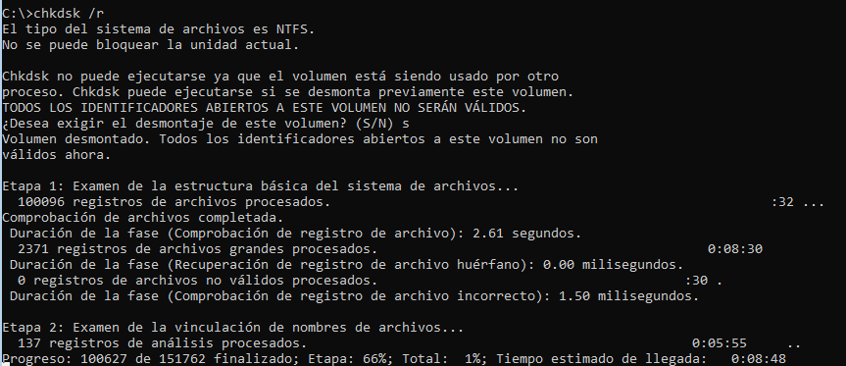

Vemos que aún así sigue dando error.

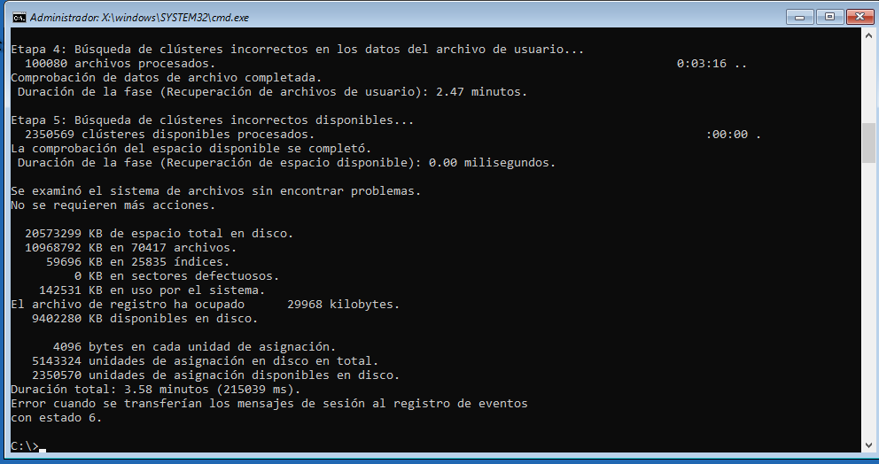

Aún así salimos y probamos a usar Ubuntu pero este sigue arrancando perfectamente.

Después de ver alrededor de 10 vídeos explicando lo mismo decido aventurarme por la línea de comandos. Para ejecutar este deberemos ir al mismo menú que usamos anteriormente. Para realizar esto me guío por [este vídeo](https://www.youtube.com/watch?v=0l9rjd-FCqw)

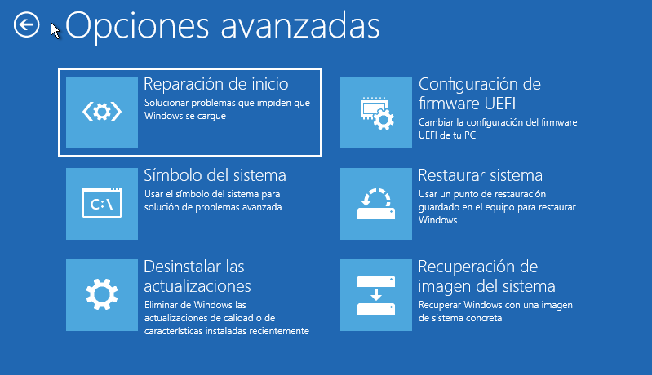

En la pestaña del CMD ejecutaremos “bootrec /fixmbr”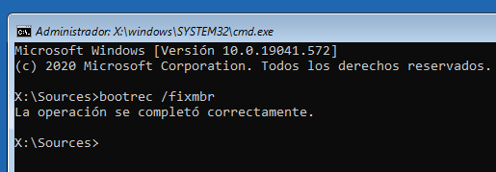

Una vez lo ejecutemos saldremos del CMD y reiniciaremos.

Vemos que Windows arranca perfectamente.

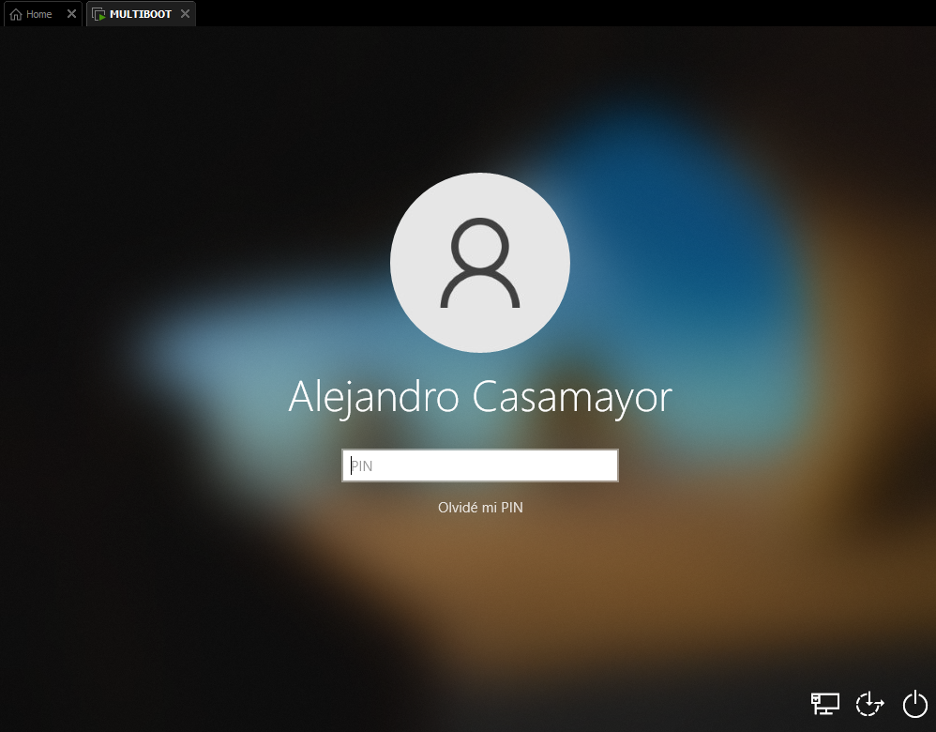

Probaremos con Ubuntu. Arranca bien igualmente.

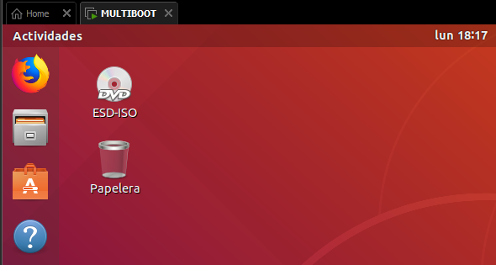

Probaremos a usar “chkdsk /r” y “bootrec /rebuildbcd”. Tendremos que ubicarnos en la unidad C para hacer esto, necesitaremos poner c:

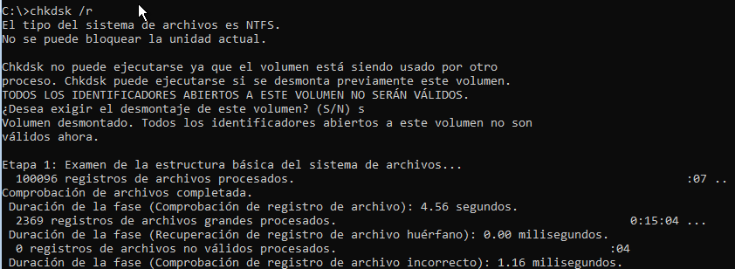

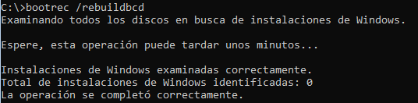

Vemos que no detecta la instalación de Windows.

Una vez lo ejecutemos, saldremos y reiniciamos.

Vemos que al iniciar el equipo nos sigue saliendo el menú de inicio de los sistemas operativos. Vemos que Windows y Ubuntu siguen arrancando.

Haremos una última prueba usando los 2 comando de bootrec que hemos visto “bootrec /fixmbr” y “bootrec /rebuildbcd”. Pero no consigo nada.

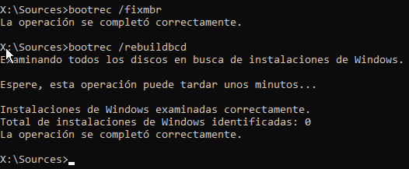

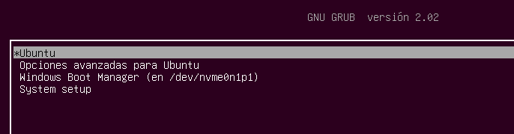

Una vez pregunto a mis compañeros me indican que ellos han accedido a la pestaña “Recuperación” a través de Windows.

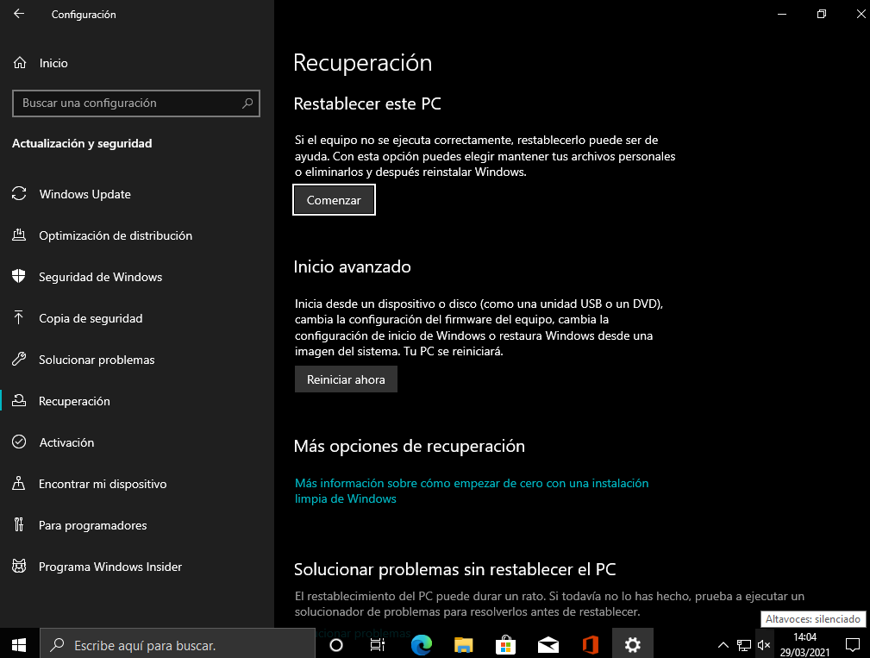

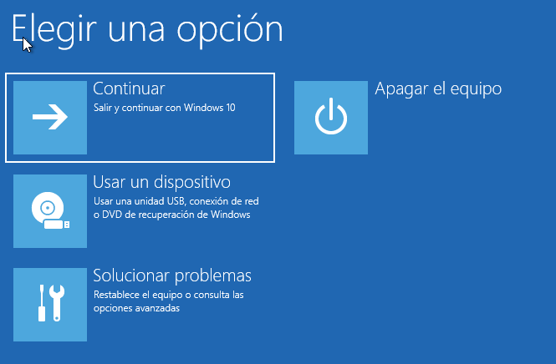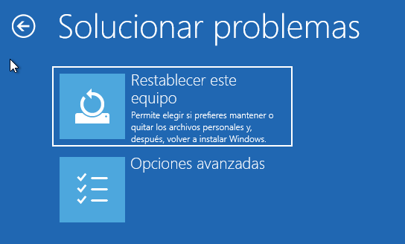

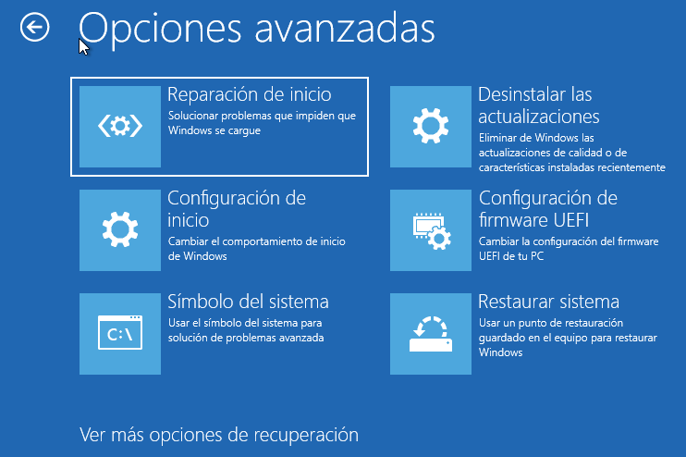

Vemos que una vez hacemos click en Símbolo del sistema este se reinicia y nos sale lo siguiente:

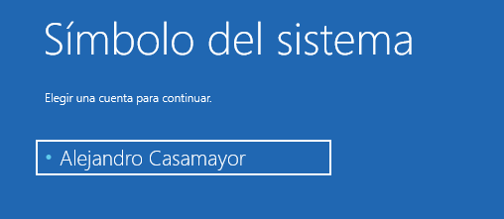

Hacemos click en nuestro usuario y ponemos la contraseña. Una vez aquí se nos vuelve a abrir un cmd y ponemos lo indicado anteriormente. “bootrec /fixmbr” y “bootrec /rebuildbcd”.

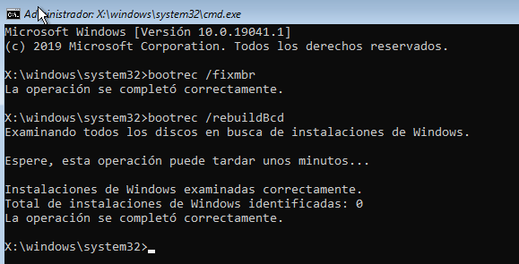

Una vez hecho volvemos a reiniciar pero sin conseguirlo.

Para reparar el gestor de arranque de Ubuntu habría que dañarlo con el gestor de arranque de Windows por lo que no es posible mostrarlo.

Para realizarlo habría que montar una partición y reinstalarlo:

Montar la partición de Ubuntu en /mnt con el comando “sudo mount /dev/sdX# /mnt” . Donde X y # serían el disco y partición respectivamente que tengamos

Para finalizar reinstalamos GRUB con el comando

• sudo grub‐install ‐‐boot‐directory=/mnt/boot /dev/sdX

• donde X es el disco que corresponda

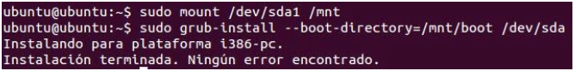

Imagen recogida del archivo ISO-03-021-GestorArranqueGRUB.pdf

## Doble disco

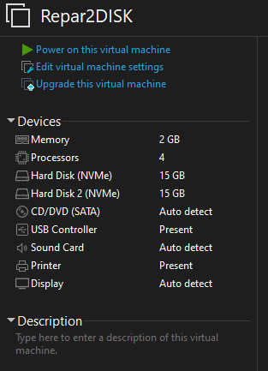

Vamos a instalar Windows en el primer disco y Ubuntu en el segundo disco.

Una vez lo instalemos ambos Sistemas Operativos, nos arrancará lo que tengamos en el primer disco, para ello deberemos cambiar el orden de arranque en la BIOS. Deberemos seleccionar el disco en el que hemos instalado Ubuntu.

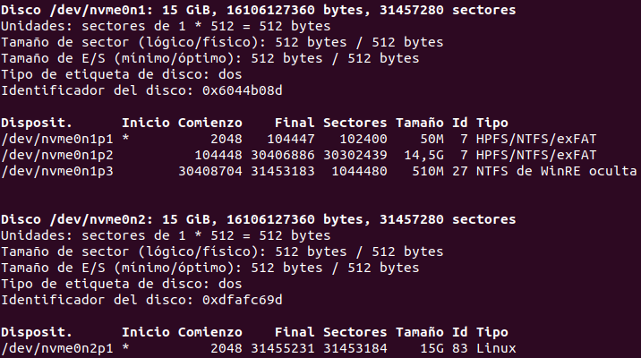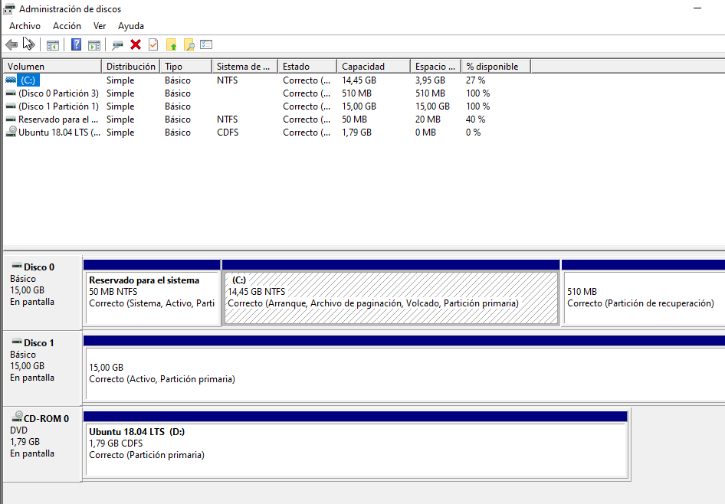

Una vez lo instalemos iniciaremos el liveCD de Ubuntu. En este indicaremos instalar el gestor de arranque en el disco 1 pero creo que hemos realizado mal la instalación y deberíamos de haber dejado espacio.

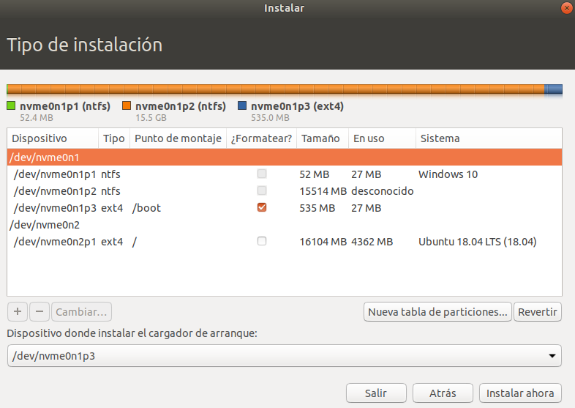

Si no quisiéramos perder información en la instalación de antes de Ubuntu debíamos haber hecho una partición para /home.

Pero si indicamos que arranque del disco 1 arranca Windows directamente.

Vamos a volver a una snapshot que hicimos antes de instalar el segundo grub.

Esta vez instalaremos grub encima de Windows 10.

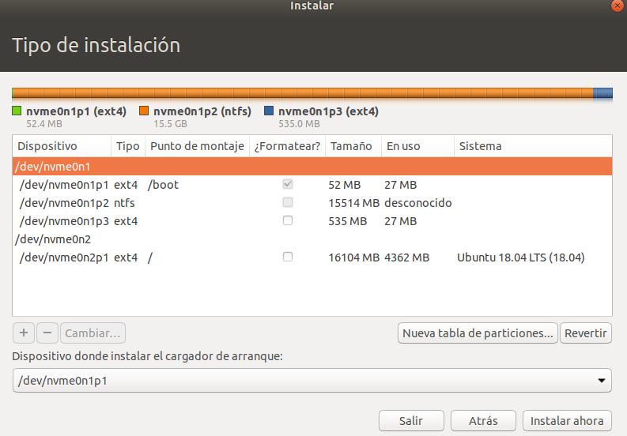

Como es obvio no detecta el Sistema Operativo.

## – ¿Tienes algún problema con ello? Si es así, descríbelo y trata de solucionarlo.

Como nos cargamos el gestor de arranque de Windows no se detecta el sistema operativo y para ello habría que reparar Windows a través del CD.

# Consideraciones finales

Me ha gustado bastante la práctica por el hecho de probar muchas cosas pero no del todo bien porque no me ha salido.